灯控板及前面板升级

1. 按照默认方法安装STM32 ST-LINK Utility,该软件的下载路径是：<http://www.st.com/st-web-ui/static/active/en/st_prod_software_internet/resource/technical/software/utility/stsw-link004.zip> 。
2. 安装光盘里的ST-LINK驱动，或者到网上自行下载
3. 通过USB线连接ST-LINK和电脑，连接成功后，ST-LINK的COM灯会亮。
4. 打开 STM32 ST-LINK Utility ，点击 [ 打开 ]图标，选择所需的.hex文件，选择成功后，界面如下所示：



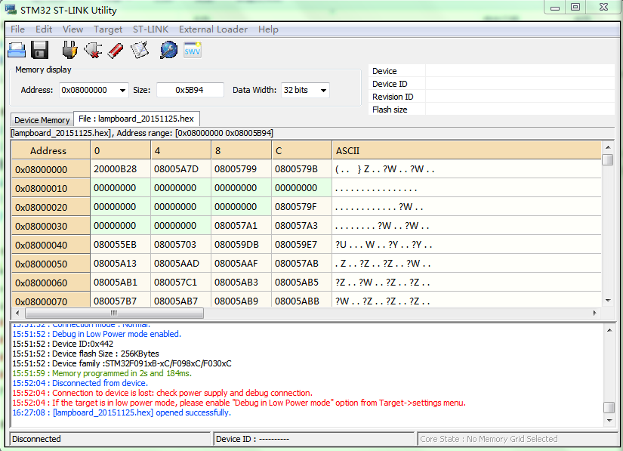

1. 再将ST-LINK上的排线接到灯控板的调试引脚，注意保证灯控板或前面板面板上的△形引脚对应的线的颜色要和ST-LINK上排线的第一根线(该线接在ST-LINK的20个引脚的第一个上)的颜色一致。连接方法如下图：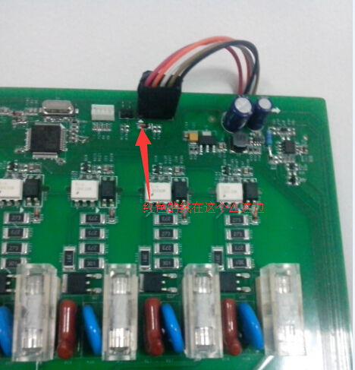

6. 依次选择 Utility 的 Target -> Connect，连接灯控板或前面板，连接成功后，工具状态如下：

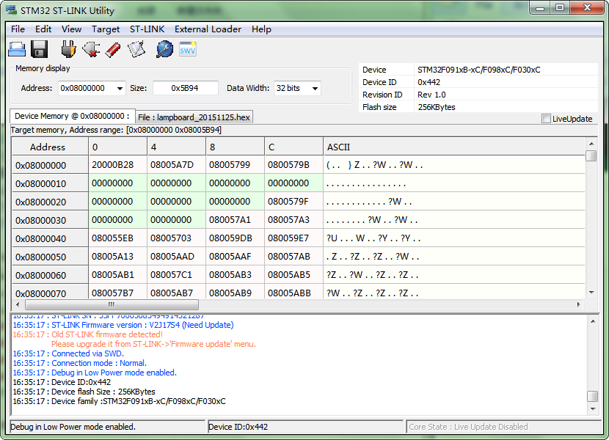

7. 依次选择 Utility 的 Target -> Program ,弹窗后点击Start直接烧写程序即可：

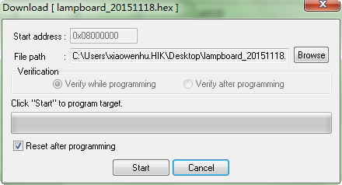

烧写成功后，状态栏会有如下打印：

